Оксана Гавкалюк,
учитель історії
Обертинської загальноосвітньої школи I-III ступенів
Тлумацької районної ради

Релігійні суперечності та роль культури
у збереженні історичної самобутності
прикарпатського краю
Мета уроку. Повідомити учням нові знання, розвивати (формувати) їх уміння і навички серед котрих:
- називати дати подій та події за датами (створення відомих історико-культурних пам’яток), визначати їх приналежність до століття, хронологічну послідовність та віддаленість від сьогодення;
- пояснювати поняття «релігія», «культура» та застосовувати їх у мовленні;
- називати й характеризувати постаті релігійного і культурного життя Прикарпаття;
- називати історично-географічні об’єкти, що стосуються релігійного і культурного життя Прикарпаття, показувати їх на карті та встановлювати взаєморозміщення;
- обирати історичні джерела та використовувати їх для опису фактів, подій, процесів та явищ релігійного і культурного життя Прикарпаття;
- установлювати причинно-наслідкові зв’язки фактів, подій, процесів і явищ, що стосуються релігійного і культурного життя Прикарпаття;
- зіставляти і порівнювати факти, події, процеси, явища релігійного і культурного життя Прикарпаття з однотипними фактами, подіями, процесами, явищами вітчизняної історії;
- висловлювати особистісне ставлення щодо фактів, подій, явищ, що стосуються релігійного і культурного життя Прикарпаття.
Тип уроку. Комбінований урок.
Вид уроку. Урок – вирішення проблемних завдань.
Навчально-методичне забезпечення.
- Островський В. В. Історія Прикарпаття. Посібник для загальноосвітніх навчальних закладів / Валерій Островський. – Івано-Франківськ : Лілея-НВ, 2008. – 352 с.
- Довідник з історії України (А–Я) / ред. : І. Підкова, Р. Шуст. – 2-ге вид., доопр. і доп. – К. : Генеза, 2001. – 1136 с.
- Ілюстративний матеріал, карти.
- Дидактичні набори: завдання для колективної та індивідуальної роботи.
Послідовність проведення етапів уроку
Методичний коментар. Тема «Релігійні суперечності та роль культури у збереженні історичної самобутності прикарпатського краю» завершує вивчення розділу «Під короною Речі Посполитої».
На уроці учні мають опрацювати питання «Протистояння християнських церков. Збереження православних традицій», «Зміцнення позицій католицизму. Зростання чисельності юдейських громад», «Культурне життя Прикарпаття в другій половині ХVІ – ХVІІ століть».
У ході уроку використовуються різноманітні методичні прийоми: словникова робота, розповідь, бесіда, опрацювання історичних джерел, укладання таблиці, взаємонавчання у групах.
І. Підготовчий етап (до 5 хв.)
1. Облаштування робочих місць учнів і перевірка готовності класу до уроку.
Учитель перевіряє готовність класної кімнати та класу до уроку: комплектування необхідного навчально-методичного забезпечення, присутність учнів. Педагог також організовує робочі місця школярів, оглядаючи наявність підручників, робочих зошитів, письмового приладдя, додаткових джерел.
2. Актуалізування та активізування пізнавальної діяльності учнів.
Учитель пропонує учням поміркувати про значення Берестейської церковної унії 1596 р. для Прикарпаття. Роботу завершує узагальнювальна бесіда.
ІІ. Повторення вивченого (15 хв.)
1. Повторення навчального матеріалу. Перевірка виконання домашнього завдання.
Учитель пропонує учням виконати і взаємоперевірити тестові завдання для повторення знань з історії України. Далі відбувається колективне опитування за запитаннями та завданнями посібника. Роботу завершує узагальнювальна бесіда.
Орієнтовний приклад добірки тестових завдань
1. Українську греко-католицьку церкву створили на церковному соборі у:
А | Кракові
Б | Люблін
В | Бересті
Г | Варшаві
2. Запекле протистояння в Україні на початку ХVІІ століття велося між ________ і _______.
3. Причинами послаблення впливу православної церкви в Україні у другій половині ХVІ століття були:
А | втрата державності України
Б | незадоволення українців діяльністю церкви
В | політика, що її проводив Папа Римський стосовно українських земель
Г | діяльність братств, що розхитували православ’я зсередини
4. Найвідомішим і найстарішим серед братств в Україні було:
А | Берестейське
Б | Переяславське
В | Львівське
Г | Запорізьке
5. Членами братств наприкінці ХVІ ст. були:
А | козаки
Б | _________
В | _________
Г | православне духовенство
6. Функціями православних братств були:
А | матеріальна допомога церквам, підтримка дисципліни у парафії
Б | опіка над старими і сиротами
В | отримання підтримки польської королівської влади
Г | організація книгодрукування та шкіл
Д | пропаганда унії
Е | висунення представників до польського сейму
Є | встановлення зв’язків із Москвою
Ж | контроль за життям православних священиків та єпископів
Правильні відповіді: 1. В. 2. Православниками та католиками. 3. А, В. 4. В. 5. Міщани, українська шляхта. 6. А, Б, Г, Є. Кожна правильна відповідь оцінюється 1 балом.
2. Мотивування та оцінювання навчальних досягнень учнів.
Учитель мотивує та оцінює навчальні досягнення школярів.
III. Опрацювання нового навчального матеріалу. Повідомлення знань, формування умінь та навичок (20 хв.)
1. Оголошення теми, мети, визначення очікуваних результатів уроку; мотивування пізнавальної діяльності учнів.
Учитель повідомляє тему уроку. Очікувані результати обговорюються спільно з учнями. Вони висловлюють свої побажання, котрі можна записати на дошці. Педагог доповнює перелік виходячи із визначеної ним мети уроку. Далі наставник ставить перед дітьми проблемні завдання, що вирішуватимуться упродовж уроку, та повідомляє план змісту навчального матеріалу.
Орієнтовний приклад проблемних завдань
- Чому виявилися марними спроби добитися взаємного розуміння між релігійними конфесіями на території Прикарпаття? За яких умов могло відбутися успішне розв’язання цього питання?
- Деякі історики вважають уніатську церкву своєрідним релігійним містком, який поєднав католицизм із православ’ям, українські землі з Європою, а ось Михайло Грушевський називав її «буфером між католицькою та православною церквами». Висловіть свою думку з приводу того, чиї твердження більше відповідають істині. Чи справджувалися ці твердження стосовно Прикарпаття?
План змісту уроку
1. Протистояння християнських церков. Збереження православних традицій.
2. Зміцнення позицій католицизму. Зростання чисельності юдейських громад.
3. Культурне життя Прикарпаття в другій половині ХVІ – ХVІІ століть.
2. Сприймання і осмислення учнями нового навчального матеріалу.
Зміст навчального матеріалу. Протистояння християнських церков. Збереження православних традицій.
Учитель розповідає учням про протистояння християнських церков та збереження православних традицій у краї. Далі школярі, взаємонавчаючись у групах, опрацьовують різновидові історичні джерела та висловлюють висновки про становище православ’я у Прикарпатті. Роботу завершує узагальнювальна бесіда.
Орієнтовний приклад добору матеріалу для організації взаємонавчання у групах
Текст для розповіді учителя
У післялюблінській речі Посполитій православна церква опинилася на другорядних позиціях. Державною релігією ставав католицизм. А це означало, що його поширення на підвладних територіях було офіційною політикою польської влади. З прийняттям у 1596 році Берестейської церковної унії розпочалася діяльність уніатської, пізніше – Української греко-католицької церкви. Її поступ гальмували польська католицька церква, а також православні ієрархи. За таких обставин терени Прикарпаття виявились протистояння між різними гілками християнства: православ’ям, католицизмом та уніатством.
Завдання для роботи в групах
Завдання для І групи. Назвати спільну тему, котрою об’єднані історичні джерела? Чому тогочасні релігійні комплекси будували у вигляді добре укріплених фортець?
Завдання для ІІ групи. Визначити роль Манявського Скиту в історії українського православ’я.
Завдання для ІІІ групи. Описати діяльність Йова Княгиницького щодо збереження православних традицій на теренах Прикарпаття.
Орієнтовний приклад добору історичних джерел
Історичне джерело 1. …Скит Манявський з самого початку будувався не лише як монастир, але й як добре укріплена фортеця, про що й свідчать вдало сплановані фортикаційні споруди та підземні лабіринти.
Скит Манявський – це чудовий ансамбль фортикаційних споруд. Майже всі будови були призначені для оборони. Автори їх будівництва були досвідченими майстрами… Вони для захисту монастиря, який містився на невеличкій площині, вміло використовували вигідні для фортифікації природні бастіони – з одного боку стрімкий скелястий спад і річку Батерс, а з другого боку гору Вознесінку.
Скитська фортеця складалася з трьох веж і обведена високими оборонними мурами. Всі ці будови з’єднані між собою і вдало прострілювалися із бійниць. Від гори Вознесінка посередині мурів стояла оборонна вежа з виступом до гори. На першому ярусі на всіх її стінах, крім північно-західної, були бійничі отвори. Один з них спрямований до подвір’я, а два інших, у виступах вежі, – дуже вдало, із стратегічних міркувань, контролювали рів і не давали можливості добиратися ворогам до оборонної стіни.
Основною цитаделлю, міцним оборонним бастіоном була висока чотириярусна башта, відома під назвою «Скарбниця». На всіх її чотирьох стінах були бійниці. Найбільша висота і найбільше на ній бійниць, значна товщина мурів свідчать, що висока башта панувала над усією фортецею і, правдоподібно, залишалась найміцнішою фортифікаційною спорудою на випадок проникнення ворогів у внутрішню частину Скиту…
Скитська фортеця обведена оборонними кам’яними стінами висотою 4 метри, товщиною 140 см. Фортецю з одного боку захищали глибокі рови, а з другого – стрімкий берег річки Батерс (Грабовецький В. Ілюстрована історія Прикарпаття. Друге доповнене видання / В. Грабовецький. –Т. ІІ. – Івано-Франківськ : Нова зоря, 2002. – С. 111–112.)
Історичне джерело 2. …З часу свого заснування у 1611 році і до сьогоднішнього дня оплотом православ’я і символом незнищенності української нації є Скит Манявський – православний монастир у селі Маняві Богородчанського району. Заснований серед мальовничих Карпатських гір Йовом Княгиницьким… монастир уже в 1620 році одержав право ставропігії (автономії) від царгородського патріарха Тимотея ІІ. В 1621 р. монастир був обнесений кам’яним муром з трьома оборонними вежами, за якими ховалось місцеве населення, рятуючись від нападів турків і татар. У час найвищого піднесення монастиря (середина ХVІІ ст.) у ньому перебувало до 200 монахів. У 1620 році Скит стає протом (главою) монастирів Руського, Белзького і Подільського воєводств і йому підпорядковувалось понад 550 православних монастирів. У 676 р. монастир був знищений турками, але через п’ять років відродився…
Скит Манявський протягом століть був центром духовного та культурного життя в Галичині, мав велику бібліотеку, професійні хорову та художні школи. Сучасники називали його «українським Афоном». Тут неодноразово перебував видатний український письменник-полеміст Іван Вишенський. За переказами у Скиту похований гетьман України Іван Виговський з дружиною, молдавський господар Василь Туркул та ін… (Прикарпаття спадщина віків. Пам’ятки природи, історії, культури, етнографії / Автор ідеї та головний редактор Микола Когутяк. – Львів : «Манускрипт–Львів», 2006. – С. 134.)
Історичне джерело 3. …Йов Княгиницький (бл. 1550 –30. 12. 1621) – український церковно-освітній діяч, письменник-полеміст. Народився у м. Тисмениці. Здобув освіту в монастирській школі в Уневі та Острозькій слов’яно-греко-латинській школі, заснованій князем К. Острозьким. Викладав в Острозькій школі. Двічі відвідував Афонський монастир в Греції. В 1611 р. заснував монастир Манявський Скит. Відомий реформатор православного чернечого життя. Помер і похований у некрополі Скиту Манявського. (Прикарпаття спадщина віків. Пам’ятки природи, історії, культури, етнографії / Автор ідеї та головний редактор Микола Когутяк. – Львів : «Манускрипт–Львів», 2006. – С. 141.)
Зміст навчального матеріалу. Зміцнення позицій католицизму. Зростання чисельності юдейських громад.
Учитель пропонує учням прочитати текст посібника про зміцнення позицій католицизму та зростання чисельності юдейських громад на теренах Прикарпаття у середині ХVІ – кінці ХVІІ століття. По завершенні школярі мають укласти план прочитаного і записати у зошит. Роботу завершує узагальнювальна бесіда.
Зміст навчального матеріалу. Культурне життя Прикарпаття в другій половині ХVІ – ХVІІ століть.
Учитель розповідає учням про розвиток культури у Прикарпатті в другій половині ХVІ – ХVІІ століть. Під час розповіді школярі повинні укласти тематичну таблицю. Роботу завершує узагальнювальна бесіда.
Орієнтовний приклад тематичної таблиці
«Розвиток культури у Прикарпатті в другій половині ХVІ – ХVІІ століть»
Галузь культури | Характерні особливості та досягнення
Освіта | 1560–1570 рр. у Тисмениці діяла школа, де вчився Йов Княгиницький
Освіта | Кінець ХVІ століття засновано школу в Рогатині
Освіта | В цей же час представник Александрійського патріарха Лукаріса Йосиф навчав дітей у Галичині (письмо, слов’янську, грецьку)
Освіта | В 1775 р. згадується школа при церкві Воскресіння Христового у Станиславові;
Освіта | В ХVІІ – ХVІІІ ст. майже в кожному селі і містечку краю працювали початкові парафіяльні школи
Наука | Започаткування вищої освіти. Воєвода Андрій Потоцький створив навчальний заклад «Станиславівська академія». студенти вивчали релігію, латину, риторику, діалектику, поетику, історію, математику, філософію
Книгодрукування | 1602 р. Львівський єпископ Гедеон Балабан у селі Стратині біля Рогатина заснував першу на Прикарпатті друкарню. Тут вийшли в світ літургійні книги «Служебник» і «Требник» (майстер Семен Будзина)
Книгодрукування | 1660 р. закладення друкарні у Крилосі, де з’явилося на світ «Євангеліє учительне» Памви Беринди
Книгодрукування | 1615 р. Єлисей Плетинецький викупив обладнання Крилоської та Стратинської друкарень, поклавши початок книговиданню Києво-Печерської лаври
Література | В селі Тустані неподалік Галича народився Лаврентій – Зизаній Тустановський, видатний богослов, педагог, граматик, співукладач «Бесід Івана Золотоустого», автор «Граматики словенської» і букваря «Наука о читанню і розумінню письма словенського язика», першого друкованого церковно-слов’янського словника «Лексис»
Література | Стефан Тустановський – талановитий письменник і освітній діяч. Його перові належать «Катехізис», «Ізложеніє о вірі» та « Казаніє святого Кирила»
Література | Уроженця Єзуполя Памву Беринду вважають провісником національного відродження, він є автором «Лексикона словенороського», де дав пояснення 6982 словам. Вершиною творчих пошуків П. Беринди стало «Євангеліє учительське». Тут використані ілюстрації, візерунки з народним орнаментом. Його вважають одним із зачинателів української поезії та шкільної драми
Література | Детальний розгляд Й. Княгиницьким праці К. Ставровецького «Зерцало богослов’я» вчені вважають першою справою української літературної критики
Література | Втраченою для нащадків виявилася спадщина уродженця Коломийщини Йова Желіза (Почаївського). Близько 80 творів пропало у Варшаві, перевезеного архіву Почаївського монастиря
Іконописання | 1500 р. в Долині майстер Димитрій створив цехову організацію іконописців. «Різдво Марії», «Христос», «Розп’яття», «Архангел Михайло» – такий перелік ікон, які написав Димитрій
Іконописання | Збережені фрески вірменського костелуу Станиславові, серед яких розписи Яна Солецького «Христос Учитель», «Благовіщення», «Вознесіння», «Коронування Богоматері», що засвідчують високу майстерність художника
Іконописання | Другою половиною ХVІІ століття датується перша згадка про чудотворну ікону Богородиці із села Маріямполя (Маринополя) Галицького району. З часу перемоги над турками під Віднем її почали називати Переможницею. 1959 р. ікону коронував Папа Римський Іван Павло ІІ
Іконописання | Відомими в царині образотворчого мистецтва стали іконостаси церкви Святого Духа в Рогатині та Богородчанський. Автором останнього є Йов Кондзелевич. Цей іконостас створювався для Скиту Манявського, а коли 1785 р. Скит закрили, богородчанська громада забрала його до своєї церкви
Театр | З’являються шкільна драма та інтермедії, написані народною мовою
Театр | «Слово о збуренню пекла», яку знайшов Іван Франко у селі Мостищі біля Калуша
Театр | На Прикарпатті поширюється ляльковий театр-вертеп
Усна народна творчість | В усній народній творчості популярності набувають коломийки, історичні пісні, балади, легенди, перекази тощо
Архітектура | 1. Релігійна архітектура:  - храм Благовіщеня в Коломиї (1587);  - церква Святого Духа в Рогатині (1598);  - домініканський костел у селі Чернелиці Городенківського району (1661);  - кармелітський костел у селищі Більшівцях Галицького району (1718–1777 рр.);  - бернардинський костел у селищі Гвіздець Коломийського району (1725);  - костел Непорочного Зачаття Діви Марії славнозвісного архітектора Бернарда Меретина в Городенці (1743–1760);  - домініканський монастир в Богородчанах (1742–1761 рр.);  - парафіяльний костел Потоцьких у Станиславові (1703);  - вірменський костел (1762 р.) у Станиславові
Архітектура | 2. Оборонне будівництво. На Прикарпатті зафіксовано 294 пам’ятки оборонного будівництва. Найукріпленішим вважався Пнівський замок, потужними захисними мурами вирізнявся Манявський Скит; за європейськими традиціями споруджено фортецю Станиславів
Архітектура | Найяскравішим втіленням міської світської архітектури став палацовий комплекс власників Станиславова – магнатів Потоцьких, який збудований у 1672–1682 рр. військовим інженером Франсуа Корассіні. У палаці в різний час перебував польський король Ян Собеський
Орієнтовний приклад добору ілюстрацій
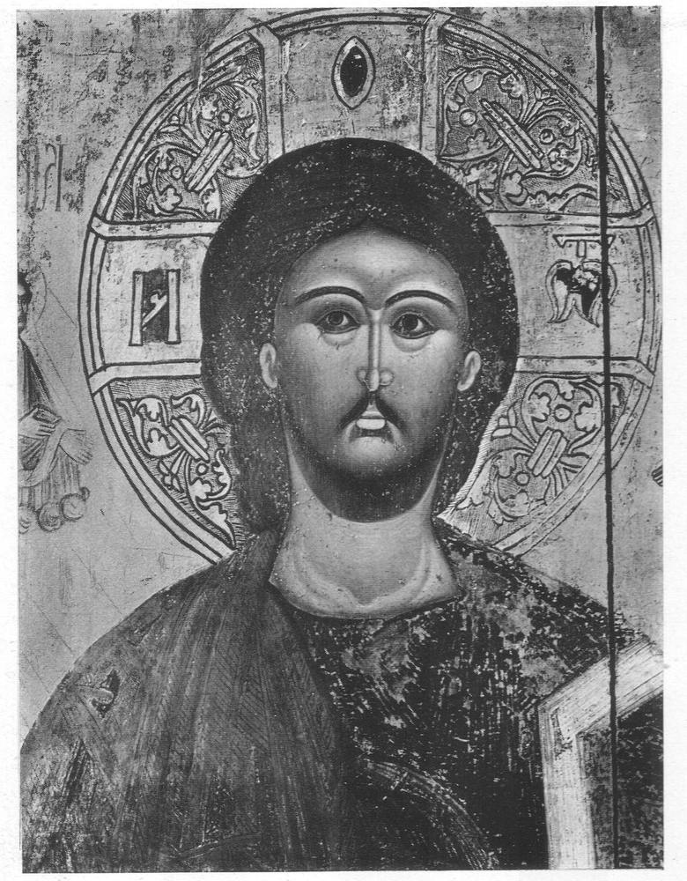  Іконописець Дмитрій «Христос».  Деталь ікони з Долини. 1565 р. | 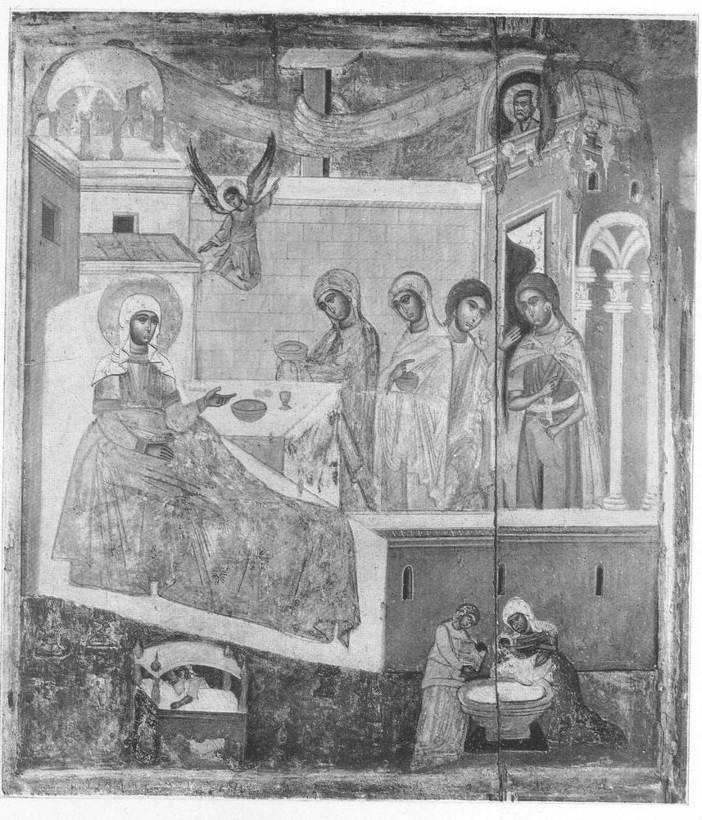  Композиція «Різдво Марії»

3. Узагальнення і систематизування знань, закріплення формування вмінь та навичок учнів.
Учитель пропонує учням, використовуючи укладену тематичну таблицю, підготувати коротке (не більше 5–6 речень) судження з оцінкою стану розвитку культури на теренах Прикарпаття у середині ХVІ – кінці ХVІІ століття. Таблиці разом із судженнями здаються для перевірки. Роботу завершує узагальнювальна бесіда.
IV. Завершальний етап (5 хв.)
1. Підведення підсумків уроку.
Учитель пропонує учням висловити свої міркування щодо проблемних питань, сформульованих під час етапу повідомлення теми і мети уроку.
2. Повідомлення та інструктування виконання домашнього завдання.
Обов’язкове. Опрацювати текст посібника. Обміркувати відповіді на запитання, виконати завдання.
Вибіркове. За допомогою додаткової літератури розкрити значення понять: «іконостас», «портретний живопис», «світське малярство», «історичне малярство», «гравюра», «кант», «світська музика», «інструментальна музика».

